Двухроторная затирочная машина фото

- Диаметр ротора. Этот момент так же, как и предыдущий, сказывается на эффективности работы затирочной машины. Здесь вариантов может быть много, и зависят они в первую очередь от производителя – самые маломощные агрегаты данного типа имеют диаметр лопастей всего 300мм. Ну а что касается больших и мощных затирочных машин, то диаметр их ротора может достигать 1200мм. Кроме того, на особо мощных агрегатах охватываемая лопастями площадь пола может быть увеличена за счет второго ротора практически на 40%.
- Размер лопасти ротора. В большинстве случаев они имеют стандартную конструкцию, которая представляет собой обыкновенную пластину, усиленную ребром жесткости – в некотором роде ее можно назвать ножом, так как в процессе работы она срезает выступающие части стяжки или бетона, доводя таким образом поверхность пола до идеально гладкого и ровного состояния.
В принципе, как электрические затирочные машины, так и бензиновые могут отличаться и другими моментами, на которые следует обращать вниманип при выборе инструмента. К примеру, мощность двигательной установки – в большинстве случаев она закладывается исходя из габаритов лопастей, но могут быть и нюансы. Некоторые производители пытаются компенсировать нехватку мощности двигателя количеством оборотов, что не очень хорошо – мотор работает в режиме перегрузки, в результате чего срок его службы значительно сокращается. Также необходимо обратить внимание и на удобство использования машины – как минимум она обязана быть оборудована удобной рукояткой с не менее удобными механизмами

управления. И, конечно же, производитель – если у известных компаний по всему миру налажены сервисные центры, то с ремонтом и профилактикой затирочных машин от неизвестного производителя могут возникнуть проблемы. Следует помнить, что этот агрегат не является небольшим ручным инструментом, который в случае поломки не жалко выбросить, это самая настоящая машина, которая призвана работать не покладая рук в течение длительного срока.
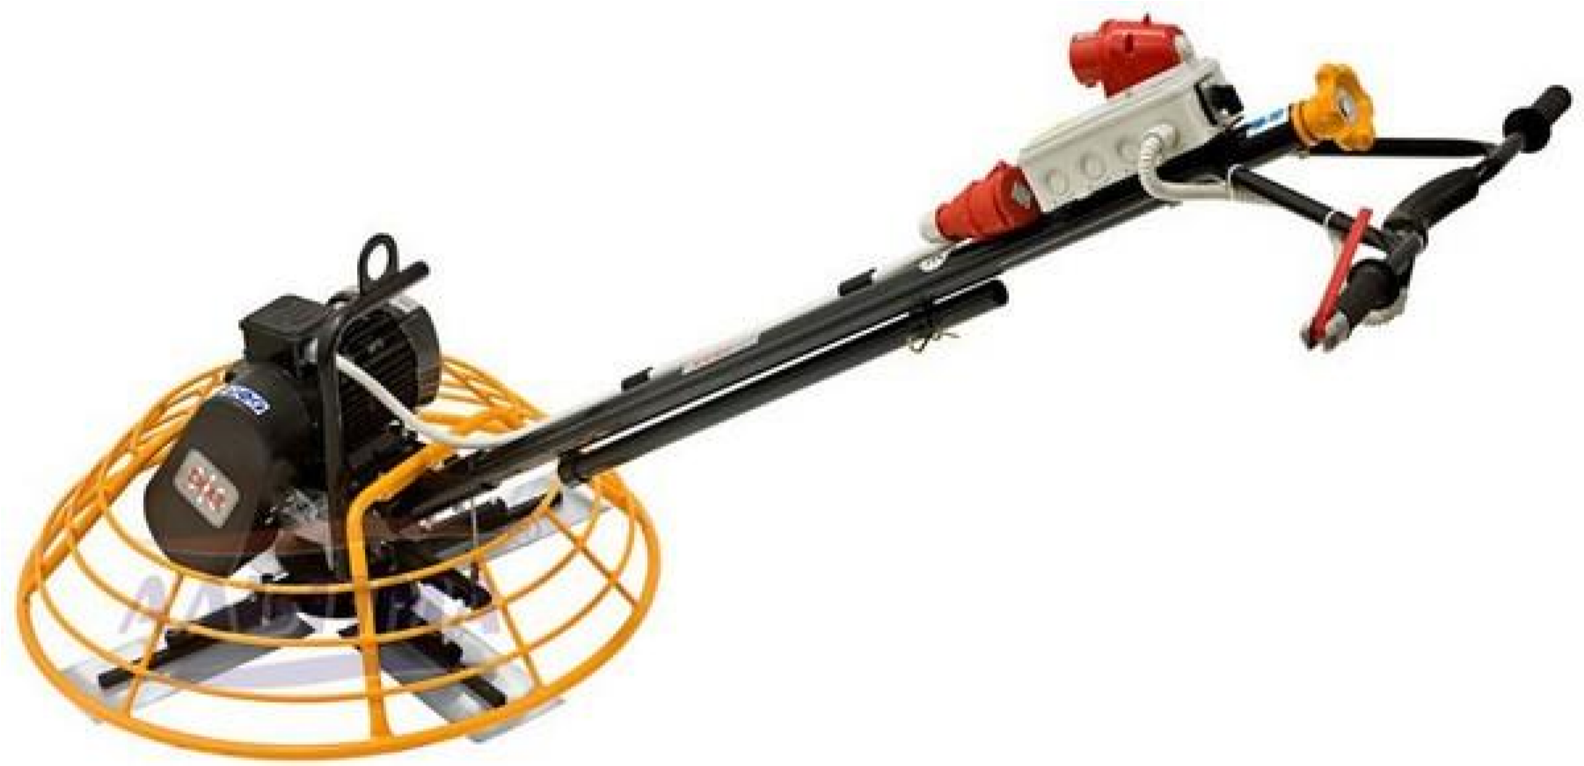
Электрическая затирочная машина фото
Затирочные машины для полусухой стяжки: управление и принцип эксплуатации
Еще одним основным достоинством затирочной машины для бетона можно назвать очень простую систему управления и, как результат, принцип работы с ней. По сути, управлять в этом агрегате можно только двумя вещами, если, конечно, не считать ее включение и выключение.
- Количество оборотов двигателя. Посредством этого момента можно регулировать качество и скорость заглаживания бетона или стяжки – при добавлении количества оборотов вращения ротора увеличивается производительность. Если человек устал работать высокими темпами, то скорость можно сбросить и немного отдохнуть.
- Наклон лопастей – он выбирается в зависимости от степени искривления стяжки или бетонного покрытия. Чтобы лопасти ротора не врезались в бетон, их наклон увеличивают. Потом в процессе работы, на ее финальной стадии, осуществляется контрольный проход с горизонтально расположенными лопастями.

Образец составления дефектной ведомости
1. Вверху слева или справа (это значения не имеет) отводится несколько строк под утверждение руководителем предприятия. Сюда вписываются: º его должность (директор, генеральный директор), º фамилия, имя, отчество,
º полное название компании.
- Затем посередине строки пишется наименование документа и его номер по внутреннему документообороту, ниже – населенный пункт, в котором зарегистрирована фирма, и дата составления ведомости.
- Далее идет основная часть. Она формируется в виде таблицы, º в первый столбик которой вносится порядковый номер, º во второй – дефекты и повреждения, обнаруженные в ходе обследования, º в третий – требуемые меры по их устранению, º в четвертый – сроки, в которые повреждения должны быть исправлены.
- В завершение документ подписывают члены комиссии, участвовавшие в осмотре оборудования, устройства или товарно-материальной ценности, с указанием их должностей и расшифровкой автографов.
Дефектная ведомость на списание запчастей
Для чего она нужна
Предприятие, использующее любое оборудование, рано или поздно сталкивается с необходимостью замены отслуживших свой век или не подлежащих ремонту деталей. После демонтажа отработанные запчасти нужно будет списать. Списание – это важная хозяйственная операция, которая должна быть обоснована. Именно для обоснования списания и служит дефектная ведомость.
Как ее составить
Однозначно предписанной формы дефектной ведомости на списание запчастей не существует. Однако, Рослесхоз в своих рекомендациях от 1 января 2005 года предложил образец составления, оказавшийся очень удобным и закрепившийся в качестве отраслевой формы. В ней содержатся графы со следующей информацией:
- название компании, которая в процессе проведения ремонта техники столкнулась с необходимостью списания деталей;
- перечисление обследованной техники (предпочтительно с указанием инвентарных номеров);
- данные лиц, производивших технический осмотр;
- выявленные дефектные запчасти, причина их дальнейшей непригодности к работе;
- вывод относительно необходимости заменить испорченную деталь новой.
Составленный документ должны заверить специалисты, производившие осмотр.

Генеральный директор
ООО «ТехноЛевел»
/Зайченко/ П.Т.Зайченко Заведующий цехом № 2
/Любимов/ Любимов Л.И. 15.07.2017 г.
Дефектная ведомость № 1
на списание запасных частей как этапа ремонта оборудования цеха № 2
№ | Вид техники | Инвентарный номер | Дефект | Ед. изм. | Заключение
1. | Фрезерный станок АСЕ 5630 | 11456 | Консоль подверглась коррозии вследствие длительного хранения на складе | 1 шт. | Консоль полностью утратила функциональность и нуждается в замене
2. | Токарный станок АСВ | 7028 | Микросхема ЧПУ полностью потеряла работоспособность | 1 шт. | Поскольку данный электронный компонент не производятся в РФ, токарный станок потерял функциональность и подлежит списанию.
Главный инженер /Лукоморов/ Д.Д. Лукоморов
Старший механик /Изволин/ К.Е. Изволин

Практическое занятие
Тема: Составление алгоритма нанесение и разравнивание слоев раствора, составить ИТК на оштукатуривание откосов.
Цель работы : приобрести умения и навыки по оштукатуриванию откосов Материально техническое оснащение: штукатурная лопатка, ковш, терка, ведро с водой, кисть, ящик для раствора, отрезовка, полутерок, малка, угольник, правило, гипс.
Время выполнения: 2часа
Ход работы
1.Выполните смачивание поверхности водой
Поверхность смачите водой, используя кисть макловицу, во время работы следите, чтобы не было пропущенных мест на поверхности откосов.
2.Выполните нанесение слоя обрызга ковшом
Обрызг является первым слоем штукатурного намета. Этот слой набрасываем толщиной от 3 до 9 мм, поверхность покрываем полностью, без пропусков. Для обрызга приготовьте сметанообразный жидкий раствор. На подготовленную поверхность нанесите обрызг. Поверхность прочно сцепляется с обрызгом. Все шероховатости и поры на поверхности заполняются жидким раствором обрызга. В дальнейшем обрызг позволяет удерживать на себе тяжесть двух других последующих слоев штукатурки (грунта и накрывки). Для бетонных и кирпичных поверхностей толщина обрызга должна быть до 5 мм, для деревянных – до 9 мм.
2Выполните нанесение слоя грунта штукатурной лопаткой с сокола Грунт является вторым слоем штукатурного намета. Его наносим на обрызг. Для грунта готовим густой тестообразный раствор. Грунт – основной слой намета. При помощи грунта образуется необходимая толщина штукатурки. На поверхности он выравнивает все неровности. Если нам нужна толстая штукатурка, то грунт наносим в несколько слоев. Каждый слой не должен быть больше 15…20 мм, слой больше этой толщины сползает. Берем левой рукой сокол, а правой кельму, подходит к ящику с раствором, кладем сокол одной стороной на борт ящика, приподняв другую на 10 см, набираем кельмой раствор, затем подправляем его, снимая с краев излишки подходим к оштукатуриваемому откосу, кельмой берет с сокола порцию раствора и резким движением от себя набрасывает его на поверхность
3.Выполните разравнивание раствора с помощью малки
Разравнивание грунта выполняйте малкой, плотно прижимая ее одним концом к репке, а другим к оконной коробке, и движениями снизу вверх выравнивайте нанесенный слой раствора. При разравнивании раствора малку плотно прижимйте к правилам и коробке. Малку держите обеими руками.
Вопросы для самопроверки
1. Для чего применяется малка?
2.Что такое угол рассвета в откосах?
3Каким инструментом определяется угол рассвета? Сделайте вывод о проделанной работе

Практическое занятие
Тема: Составление ИТК по оштукатуриванию квадратной колонны Цель работы – Усвоить технологическую последовательность работ при составлении ИТК на тему: «Оштукатуривание квадратной колоны»
Материально техническое оснащение рабочего места: правило с уровнем, деревянные рейки, рулетка,шаблон, зажимы, гвозди, гипсовый раствор дюралюминиевый сокол, штукатурная лопатка, терка, полутерок.
Время выполнения: 1 час

Ход работы
1 Используя текст составить ИТК
№  п\п | Наименование операций | Технологический процесс выполнения операций | Инструменты, материалы
1 | 2 | 3 | 4
1.1.При оштукатуривании колонн от руки на двух противоположных сторонах колонны укрепите точно по отвесу правила так, чтобы их ребра выступали из-за плоскости колонны на толщину штукатурки (15-20 мм). 1.2.Между правилами последовательно набросайте слои раствора :обрызг, грунт, накрывку и разравняйте их полотером или правилом.
1.3.После схватывания раствора его затрите , теркой а правила снимите и перевешайте на другие стороны колонны.
1.4.Оштукатурив, таким образом, все четыре стороны колонны, натрите усенки.
1.5.Рабочие при производстве штукатурных работ должны быть обеспечены спецодеждой, спец обувью и другими средствами индивидуальной защиты.
1.6.При подготовке поверхностей с помощью ударных инструментов следует работать в рукавицах и обязательно в защитных очках.
Дополнительные контрольные вопросы
1.В какой последовательности штукатурят колоны? 2.Расказать как устанавливают правило на откосы 3. Как убирают правила с колон? Сделайте вывод о проделанной работе

Практическое занятие
Тема: Расчет объемов работ и потребности в материалах для оштукатуривания квадратной колонны
Цель работы – формирование знаний, умений навыков при выполнении расчета материала для оштукатуривания квадратной колонны
Материально техническое оснащение: задание для выполнения работы
Время выполнения: 1 час

Ход работы
1.Выполнить расчет
1.Сколько понадобится строительного раствора для оштукатуривания квадратной колонны таких размеров:
Высота квадратной колонны- 6м.
Ширина- 40см.
Нам известно, что, на 1м кв., уходит 16кг раствора.
2.Выполнить расчет
2.Для оштукатуривания четырехгранной колонны мы истратили 999кг раствора, размер колонны: высота 6метров, ширина 20см, сколько понадобится раствора чтобы заштукатурить колонну, которая имеет площадь 8м кВ.
Вывод: сегодня на уроке мы приобрели знания, умения при выполнении расчета материала для оштукатуривания квадратной колонны.

Практическое занятие
Тема: Составление ИТК по выполнению оштукатуривания круглых колон
Цель работы: научится проверять качество оштукатуренных колонн, выполнить таблицу контроль качества по оштукатуриванию круглых колон.
Материально техническое оснащение: инструкция к заданию, конспект лекций.
Время выполнения: 1 час

Ход работы
1.Пользуясь кольцом - шаблоном проверить качество оштукатуренных круглых колон.
2.Используя рис1.запишите в таблицу допустимые отклонения при оштукатуривании круглых колонн.
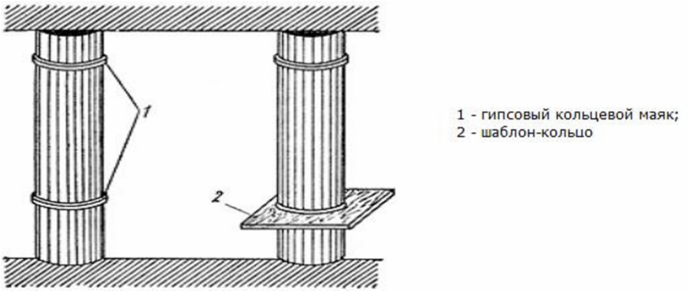 рис.1.
3.Используя рис.2.запишите в таблицу допустимые отклонения при оштукатуривании колонны с энтазисом.

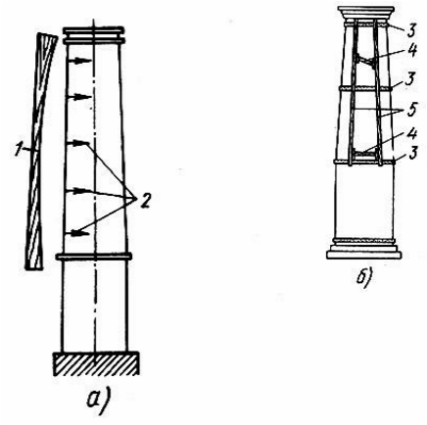

4.Заполнить таблицу
№п/п | Допустимые отклонения при оштукатуривании круглых колонн | Допустимые отклонения при оштукатуривании колонны с энтазисом
1 | 2 | 3

Вопросы для самопроверки

1.Какие виды колонн вам известны?
2.Что такое колона с энтазисом, назовите пример.
3. С помощью чего оштукатуривают колоны с энтазисом?
4.Как навешивается правило на квадратные колоны Сделайте вывод о проделанной работе

Выполнение схемы растворонасоса.
Для транспортирования раствора от места приготовления к месту потребления и для его нанесения с помощью форсунок на поверхности стен и потолков применяют растворонасосы.
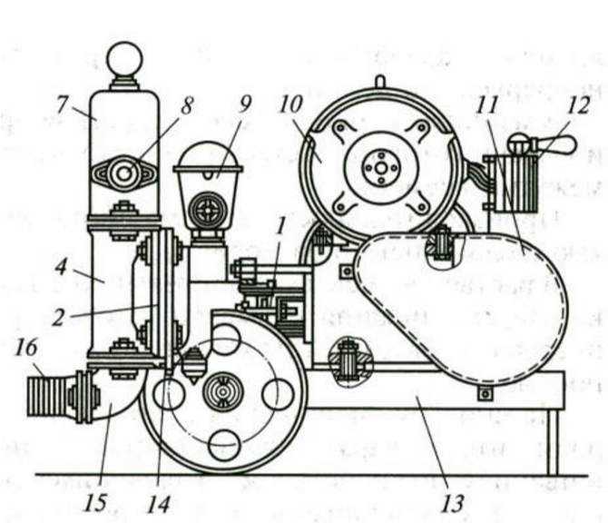
На строительной площадке широко используют плунжерные (поршневые) растворонасосы типа СО-10 (22), снабженные защитной диафрагмой 2 и насосной камерой с промежуточной жидкостью. Принцип работы растворонасоса заключается в следующем. Плунжер 1 устанавливают в крайнее положение и через заливочную воронку 9 в насосную камеру заливают воду. При пуске электродвигателя 10 поршень передвигается вперед и, нагнетая воду, давит на резиновую диафрагму 2, которая вытесняет из рабочей камеры через нагнетательный клапан 6 некоторый объем воздуха в компенсатор 7 и далее в напорный растворопровод со штуцером 8.
При обратном движении плунжера в рабочей камере образуется разрежение, вследствие которого из бункера через всасывающий клапан 3, находящийся в клапанной коробке 4, в рабочую камеру через перепускной кран 5 поступает раствор. Далее цикл повторяется. Для транспортирования и укладки жестких растворов с подвижностью 6 см и менее предназначены пневматические растворонагнетатели. При работе растворонагнетателей используют передвижной компрессор. Компрессоры используют также при распылении растворной смеси форсунками пневматического действия ФШП. Форсунка — это наконечник, который надевают на конец растворного шланга для распыления растворной смеси подвижностью не менее 7 см с фракцией заполнителей не более 5 мм. Пневматические форсунки бывают с кольцевой и центральной подачей воздуха.

Приложение 1. Перечень вопросов к экзамену.
- Подготовка кирпичных, железобетонных, шлакобетонных, гипсобетонных поверхностей под оштукатуривание.
- Организация рабочего места. Техника безопасности.
- Подготовка деревянных поверхностей под оштукатуривание .
- Приемы нанесения раствора на поверхность. Способы разравнивания.
- Виды штукатурки по качеству ее выполнения и отличие одного вида штукатурки от другого.
- Понятие об индустриализации строительства и отделочных работ.
- Технологический процесс выполнения высококачественной штукатурки по кирпичу.
- Вытягивание каннелюр на колоннах.
- Приемы нанесения раствора на поверхность. Инструменты для обработки и выполнения штукатурки.
- Виды штукатурки, штукатурные слои. Техника безопасности при выполнении штукатурных работ.
- Дефекты штукатурки. Способы контроля качества. Требования к качеству высокого качества штукатурки.
- Назначение и способы провешивания поверхностей. Виды марок и маяков. Устройство марок и маяков.
- Отделка швов между гипсокартонными листами.
- Технология оштукатуривания оконных и дверных проемов.
- Способы нанесения, разравнивание и затирка накрывочного слоя при оштукатуривании откосов.
- Технология выполнения специальных штукатурок: рентгенозащитных, акустических, водонепроницаемых и защитных.
- Машины и оборудование для приготовления и нанесения штукатурных растворов.
- Виды тяг и их профили. Шаблоны.
- Форсунки их назначение и устройство. Затирочные машинки. 20. Приспособления при работе на высоте: подмостки, леса 21. Подготовка и раскрой листов сухой штукатурки.
- Оштукатуривание четырехгранных колонн.
- Устройство и принцип работы растворопровода.
- Понятие о каннелюрах. Оштукатуривание колонн с каннелюрами
- Способы сушки штукатурки в зимнее время. Правила безопасности труда. 26. Причины образования пробок растворонасосах и трубопроводах, способы их удаления, правила безопасности при их удалении.
- Назначение, виды устройство, принцип действия пневматических форсунок. Требования безопасности при эксплуатации.
- Устройство и принцип работы затирочной машины.
- Техника безопасности на рабочем месте в помещении.

Список рекомендуемой литературы для выполнения практической работы
Основные источники:

Архитектурно-дизайнерское материаловедение. Материаловедение в дизайне. Часть 2. Строительные материалы. Керамические материалы. Материалы на основе стеклянных расплавов. Минеральные вяжущие и материалы на основе полимеров [Электронный ресурс] : учебное пособие/Капустинская И.Ю. - Омский государственный институт сервиса,2013.- с. 93 Режим доступа: http://www.iprbookshop.ru/26679.html

Основы строительного дела учебное пособие. /Хасаншин Р.Р. Казанский национальный исследовательский технологический университет. 2015.- с 88 . Режим доступа: http://www.iprbookshop.ru/64235.html

Электрон. текстовые данные. Р.Т. Хасаншина. Казанский национальный исследовательский технологический университет. 2015.- с 88 . Режим доступа: http://www.iprbookshop.ru/64235.html

Материалы на минеральной учебное пособие. Добшиц Л.М. Учебнометодический центр по образованию на железнодорожном транспорте 2015. С.80 Режим доступа: http://www.iprbookshop.ru/45275.html

